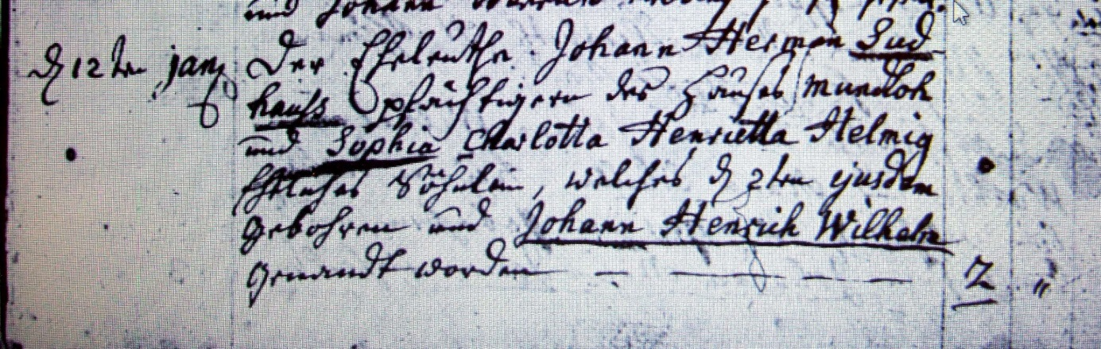

Kirchenbuch Flierich 1790; ARCHION-Bild 80 aus „Taufen 1764 – 1808“
Abschrift:
„ den 12ten Jan.; der Eheleuthe Johann Herman Sudhauß Pfächtigern des Hauses Mundloh und Sophia Charlotta Henrietta Helmig Eheliches Söhnlein, welches d. 2ten ejusdem (eiusdem, desselben, KJK) gebohren und Johann Henrich Wilhelm genandt worden ----

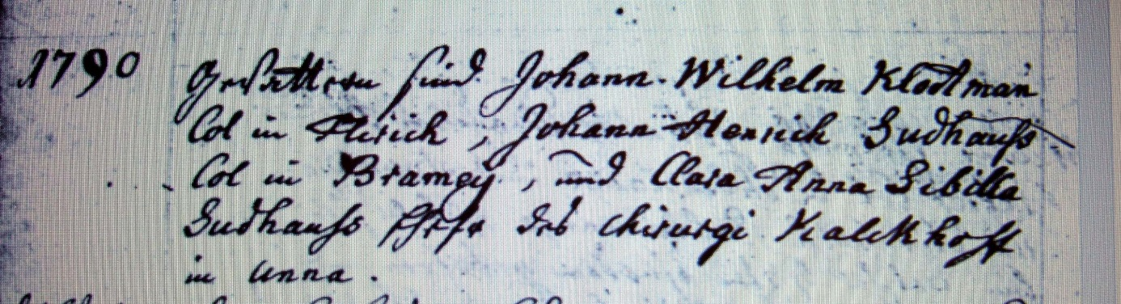

Gevatter sind Johann Wilhelm Klotman Col. (Colonus, KJK) in Flirich; Johann Henrich Sudhauss Col. in Bramey, und Clara Anna Sibilla Sudhauss Ehefr. Des Chirurgi Kalckhoff in Unna“:

